Консультация для родителей «Безопасность дошкольников»

Все мы - педагоги, родители, воспитатели пытаемся ответить на вопрос: «Как обеспечить безопасность и здоровый образ жизни нашим детям? » Ребенок попадает в различные жизненные ситуации, в которых он может растеряться.

Поэтому необходимо дать детям сумму знаний об общепринятых человеком нормах поведения; научить действовать в той или иной обстановке; помочь дошкольникам овладеть элементарными навыками поведения дома, на улице, в парке, в транспорте, а так же развивать у дошкольников самостоятельность и ответственность.

В детском саду, начиная со средней группы и более углубленно в старшей и подготовительной, проводятся занятия по ОБЖ, игры, целевые прогулки, театрализованные представления, при помощи которых взрослые без нравоучений и назиданий вводят ребенка в мир, который таит в себе столько неожиданностей.

Требования, предъявляемые в детском саду и дома должны быть едины. Родители должны осознать, что нельзя требовать от ребенка выполнения какого-либо правила поведения, если взрослые сами не всегда ему следуют

***Предлагаем Вам некоторые жизненно важные правила и запреты для детей.***

Безопасность в доме.

Опасность первая: Острые, колющие и режущие предметы.

*Правило №1:* Все острые, колющие и режущие предметы обязательно надо класть на свои места. Беспорядок в доме не только для красоты, но и для безопасности.

*Правило №2:* Нельзя брать! (нож, шило, гвоздь, молоток, ножовку, циркуль, булавку) .

**Дом в порядке содержи:**

**Вилки, ножницы, ножи,**

**И иголки, и булавки**

**Ты на место положи!**

Опасность вторая: Электрические приборы. Они могут ударить током или стать причиной пожара.

*Правило №1:* Не пользоваться самостоятельно розеткой, просить взрослых включить или выключить электроприбор.

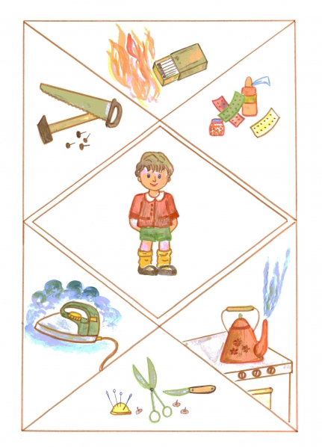

*Правило №2:* Никогда не дотрагиваться до включенных электроприборов мокрыми руками (вода пропускает ток через себя) .

*Правило №3:*Не дотрагиваться до включенных электроприборов металлическими предметами (отвертками, ножницами, шпильками) .

*Правило №4:* Никогда не тяни за электрический провод руками (а кота — за хвост) .

**Не суй в розетку пальчик -**

**Ни девочка, ни мальчик!**

Опасность третья: Лекарства и бытовая химия.

*Правило №1:*Ни в коем случае не пробуй никакие лекарства. Во - первых, это невкусно, а во -вторых, неправильно принятое лекарство может оказаться ядом.

*Правило №2:* Что такое бытовая химия? Это стиральные порошки, средства для мытья посуды, средства от тараканов и многое другое. Дети, конечно, не тараканы, но яд от тараканов действует и на людей. Поэтому ни в коем случае не открывай никаких упаковок с бытовой химией.

**Химикаты - это яд,**

**И не только для ребят.**

Опасность четвертая: Безопасность в доме.

*Правило №1:* Нельзя играть со спичками и зажигалками. Самостоятельно пользоваться чайником, кастрюлей.

*Правило №2:* Осторожно обращаться со стеклянной посудой, не ронять ее, убирать на место.

Опасность пятая: Балкон.

*Правило № 1:* Никогда не играй на балконе в подвижные игры.

*Правило № 2:*Не перегибайся через перила балкона (если внизу что - то интересное, лучше спуститься вниз по лестнице) .

**Человек - не птица:**

**Удобнее по лестнице спуститься.**

**Без парашюта с высоты**

**Прыгают только коты.**

**Больно падать с этажа**

**Мягким местом на ежа.**

Безопасность на дорогах.

*Правило №1:*Переходить улицу можно только по пешеходным переходам. Они обозначаются специальным знаком. «Пешеходный переход».

**Что такое переход,**

**Это знает каждый кот.**

**Уважают эти знаки**

**Даже кошки и собаки!**

*Правило №2:* Переходить улицу можно только на зеленый свет светофора. Нельзя переходить улицу на красный свет, даже если нет машин.

*Правило №3:* Переходя улицу, всегда надо смотреть: сначала - налево, а дойдя до середины дороги - направо.

**Дорога не тропинка,**

**Дорога не канава.**

**Сперва смотри налево,**

**Потом смотри направо.**

*Правило №4:*Безопаснее всего переходить улицу с группой пешеходов.

*Правило №5:* Ни в коем случае нельзя выбегать на дорогу. Перед дорогой надо остановиться.

*Правило №6:* Нельзя играть на проезжей части дороги и на тротуаре.

**Наша Таня громко плачет,**

**Уронила новый мячик**

**Мяч попал под «Москвича»,**

**Больше нет теперь мяча.**

**Игры на проезжей части**

**Могут привести к несчастью.**

**Скажет каждый постовой:**

**- НЕ ИГРАЙ НА МОСТОВОЙ!**

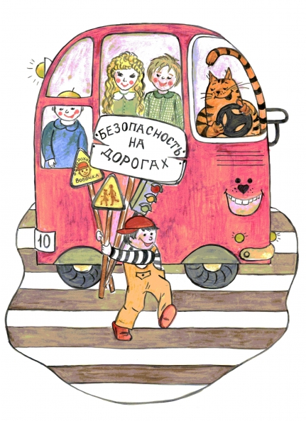

Безопасность на природе

В самом обычном лесу человека подстерегает множество опасностей.

Опасность первая: В лесу можно заблудиться.

*Правило №1:* В лесу нужно держаться вместе. Если потеряешься - кричи громче, чтобы можно было найти друг друга по голосу.

**Когда вы заблудитесь в тёмном лесу**

**И встретите злую сову,**

**Вы крикните только погромче «АУ! »**

**И вам отзовётся: «АУ. »**

Опасность вторая: Пожар.

*Правило №1:* Не балуйся с огнем. В сухую жаркую погоду достаточно одной спички, чтобы лес загорелся.

**Дети взяли в руки спички**

**-Нет жилья у бедной птички.**

**После страшного огня**

**Не осталось даже пня.**

Опасность третья: Ядовитые грибы и ягоды.

*Правило №1:* Собирай грибы вместе с взрослыми.

*Правило №2:* Ни в коем случае не пробуй незнакомые ягоды и грибы.

*Правило №3:* Всегда спрашивай взрослых, съедобны ли грибы и ягоды, которые ты собрал. Старайся запомнить, какие грибы и ягоды съедобны, а какие нет.

*Правило №4:* Несъедобные грибы (мухоморы, поганки) оставьте для обитателей леса. Они ими лечатся.

**Вкусный суп**

**Ведьма суп варить решила.**

**Змей сушеных покрошила,**

**Развела большой костер**

**И поставила котел.**

**Между сосен и полянок**

**Собрала ведро поганок,**

**Поскакала за бугор-**

**Отыскала мухомор,**

**Для приправы-бузины,**

**Для отравы-белены,**

**Волчьих ягод полкорзины**

**И отличной свежей тины.**

**Супчик вышел-то что надо;**

**Целых двадцать литров яда!**

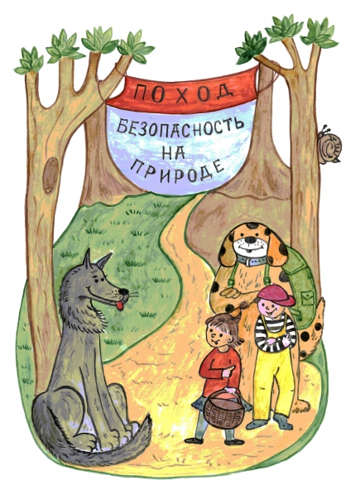

Опасность четвёртая: Насекомые.

*Правило №1:*Если увидели осиное гнездо, ни в коем случае не трогайте его, иначе осы вылетят и будут жалить куда попало.

*Правило №2:* Если встретили муравья - не трогайте его. Не будешь им мешать - они тебя не укусят.

*Правило №3:* Если в лесу много комаров, нужно использовать мази, отпугивающие насекомых.